**Η κρίση της αυτοκρατορίας τον 3ο αιώνα μ.Χ.**

**Η κρίση του αυτοκρατορικού θεσμού**

**(σσ. 226-227)**

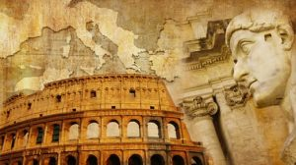

ΕΙΣΑΓΩΓΙΚΟ ΣΗΜΕΙΩΜΑ

<http://ebooks.edu.gr/ebooks/v/html/8547/2696/Istoria_A-Lykeiou_html-empl/indexVI2_1.html>

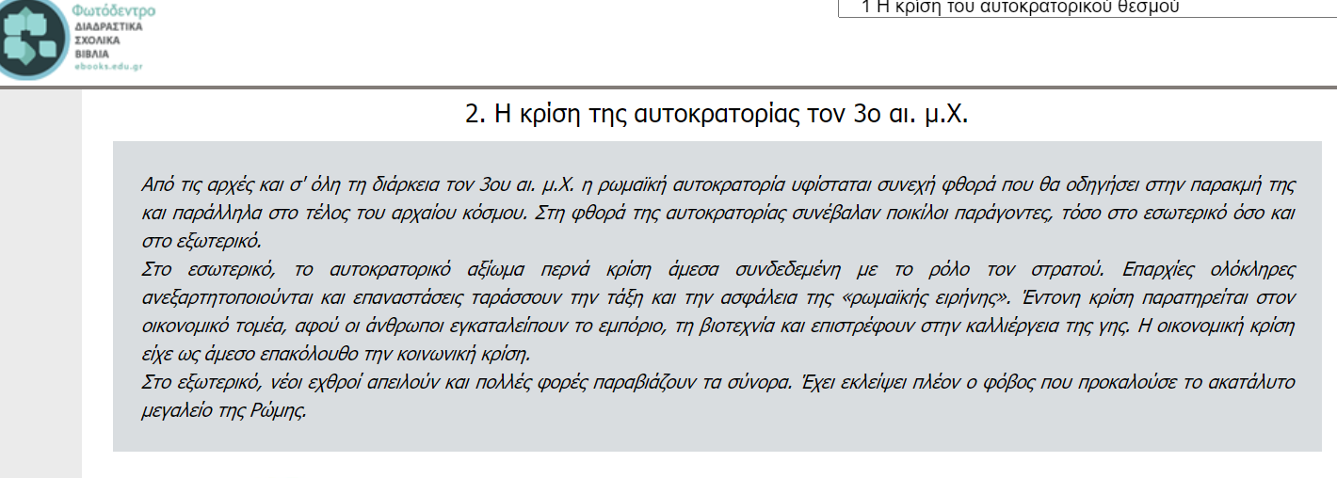

ΑΡΑ: Ο **3ος αιώνας** είναι για την ρωμαϊκή αυτοκρατορία αιώνας **κρίσης** και **φθοράς**.

Η κρίση αφορά: α. τον θεσμό του αυτοκράτορα

β. την οικονομία

γ. την κοινωνία

**α. Η κρίση του αυτοκρατορικού θεσμού**

1.Το μοντέλο διακυβέρνησης του Αυγούστου (αυτοκράτορας = πρώτος πολίτης + Σύγκλητος) διατηρήθηκε περίπου δυο αιώνες **με προβλήματα**.

2.Ήταν από τη φύση της προβληματική η συγκυβέρνηση. Γιατί:

α) Ο πρώτος πολίτης επιδιώκει να διατηρεί τις περισσότερες εξουσίες και προσπαθεί να επιβάλλει τη θέλησή του (δηλαδή να διοικεί ολοληρωτικά).

β) Η Σύγκλητος προσπαθεί να διατηρήσει ό,τι μπορεί από την περίοδο της Δημοκρατίας, περιορίζοντας την αυθαιρεσία του αυτοκράτορα.

3.Σε σημαντικό παράγοντα εξελίσσεται ο **στρατός**. Η ανάμειξη του στρατού την πολιτική ενισχύει την **κρίση**. Θέλει να επιβάλλει τον ηγέτη της αρεσκείας του. Οπότε: Όλο και περισσότεροι διεκδικούν τώρα τον θρόνο!

**Τον 3ο αιώνα** ο στρατός (πραιτοριανοί ή επαρχιακές λεγεώνες) εμπλέκονται ενεργά στις εξελίξεις. Ο **Σεπτίμιος Σεβήρος** γίνεται αυτοκράτορας (και με τη βοήθεια του στρατού) και παρακάμπτει εντελώς τη Σύγκλητο.

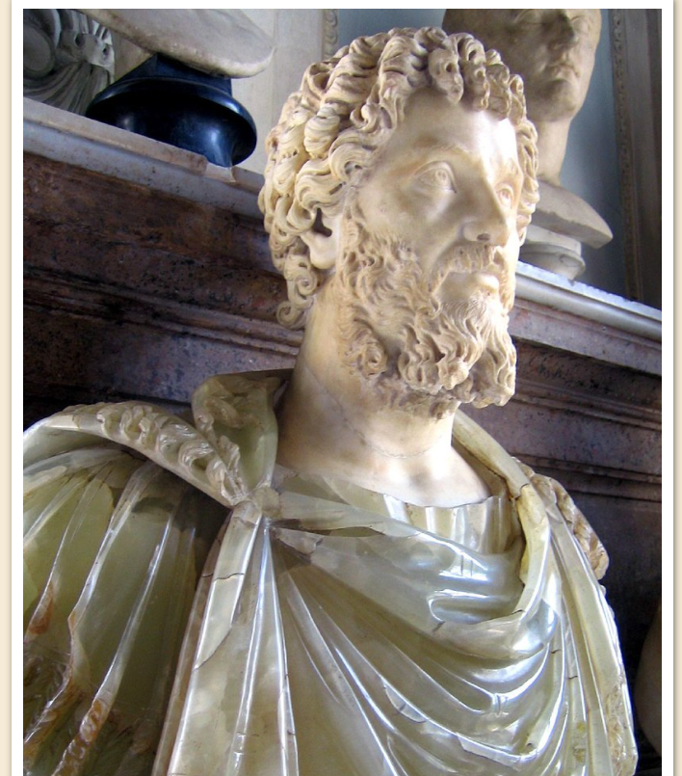

Ο Σεπτίμιος Σεβήρος (αυτοκράτορας από 193 μέχρι 211)

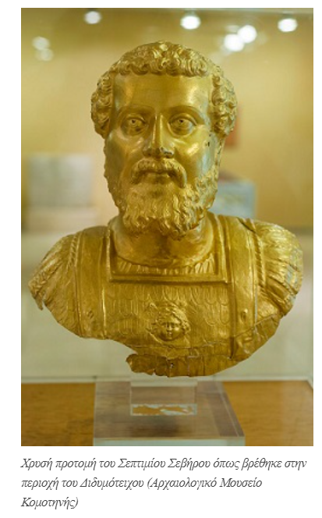

«*Ο Σεπτίμιος Σεβήρος, γεννημένος στις αφρικανικές επαρχίες, γενειοφόρος, αδιόρατα θλιμμένος, ιππέας και κατακτητής, στέκει σε χρυσό πορτρέτο μέσα σε μία διάφανη προθήκη στο κέντρο του Αρχαιολογικού Μουσείου της Κομοτηνής*» **.**

**ΠΗΓΗ: https://inkomotini.news/i-xrisi-protomi-sto-arxaiologiko-mouseio-komotinis/**

**Περισσότερα** για τη δυναστεία των Σεβήρων : <http://www.ime.gr/chronos/07/gr/politics/index34.html>

**Στρατιωτική αναρχία**: Η κατάσταση που δημιουργήθηκε από την τάση του στρατού να εμπλέκεται στην πολιτική οδήγησε στην εμφάνιση πολλών διεκδικητών του θρόνου.

**Συνέπειες**

1) Εκλείπει η τάξη και η ασφάλεια στις ρωμαϊκές περιοχές.

2) Αδυναμία μεταρρυθμιστικών προσπαθειών (διάταγμα του Καρακάλλα, το 212 μ.Χ., περί απόδοσης της ιδιότητας του Ρωμαίου πολίτη σε όλους τους ελεύθερους κατοίκους της αυτοκρατορίας) να φέρουν αποτέλεσμα.

3) Συχνές εξεγέρσεις ιδίως στις **παραμεθόριες περιοχές** και αποσχίσεις επαρχιών (π.χ. σε Ισπανία, Γαλατία) που ανακηρύσσουν δικούς τους αυτοκράτορες (λόγω των κινδύνων από βαρβαρικές επιδρομές).

4) Εμφάνιση στην Ανατολή του βασιλείου της Παλμύρας που επιθυμεί να αναβιώσει το βασίλειο των Σελευκιδών (**εφήμερη** προσπάθεια).

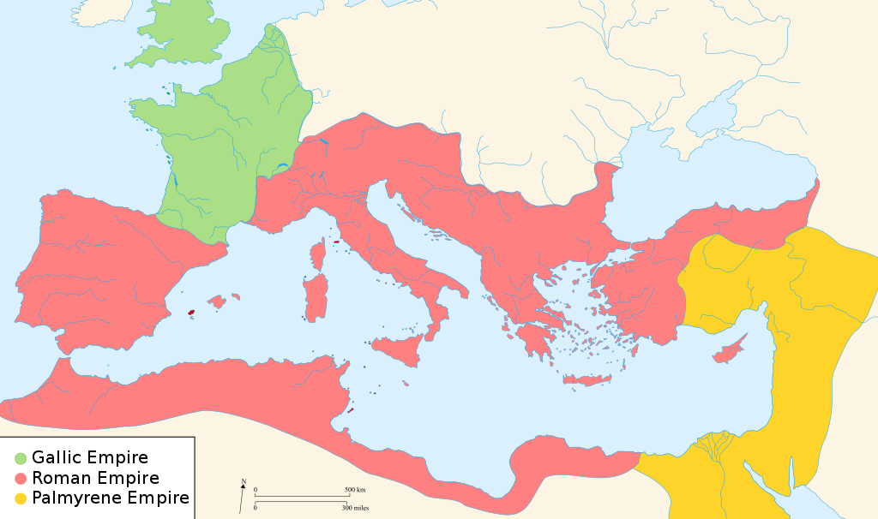

Η **Παλμύρα** έμεινε ονομαστή για τον πλούτο της κατά τη ρωμαϊκή εποχή, οπότε βασίλευσε και η θρυλική βασίλισσά της **Ζηνοβία**. Ωστόσο, μνημονεύεται για πρώτη φορά τη 2η χιλιετία π.Χ. Τότε ήταν ένας ακόμα κόμβος στο εκτεταμένο εμπορικό δίκτυο που ένωνε τη Μεσοποταμία με τη βόρειο Συρία.

Η Βασίλισσα
Ζηνοβία της
Παλμύρας
Πίνακας του
Herbert Schmalz
1888
Πηγή εικόνας: https://de.wikipedia.org/wiki/Zenobia
 

Το 41 π.Χ. οι Ρωμαίοι υπό τον **Μάρκο Αντώνιο** προσπάθησαν να την καταλάβουν, αλλά απέτυχαν, καθώς οι κάτοικοι διέφυγαν στην απέναντι όχθη του Ευφράτη έχοντας πληροφορηθεί εγκαίρως τον ερχομό του εχθρού. Το γεγονός δείχνει ότι ακόμα και τότε η Παλμύρα διατηρούσε τον χαρακτήρα νομαδικού οικισμού και όλα τα αγαθά μπορούσαν να μετακινηθούν σε λίγες ώρες. Το 129 ο **Αδριανός** επισκέφθηκε την πόλη και γοητεύτηκε τόσο πολύ, ώστε την ανακήρυξε «ελεύθερη πόλη» και τη μετονόμασε σε Palmyra Hadriana.

Τα λαμπρότερα από τα σωζόμενα ερείπια της Παλμύρας είναι εκείνα **του Ναού του Ηλίου**, **οι τετράγωνοι επιτάφιοι πύργοι 3-5 ορόφων**, το **ρωμαϊκό θέατρο** καθώς και τα θεμέλια των οδών και των κατοικιών. Σημαντικές επίσης είναι και οι ανευρεθείσες δίγλωσσες επιγραφές της Παλμύρας (στην ελληνική και παλμυρική διάλεκτο), μία στην εβραϊκή και δύο στη λατινική.

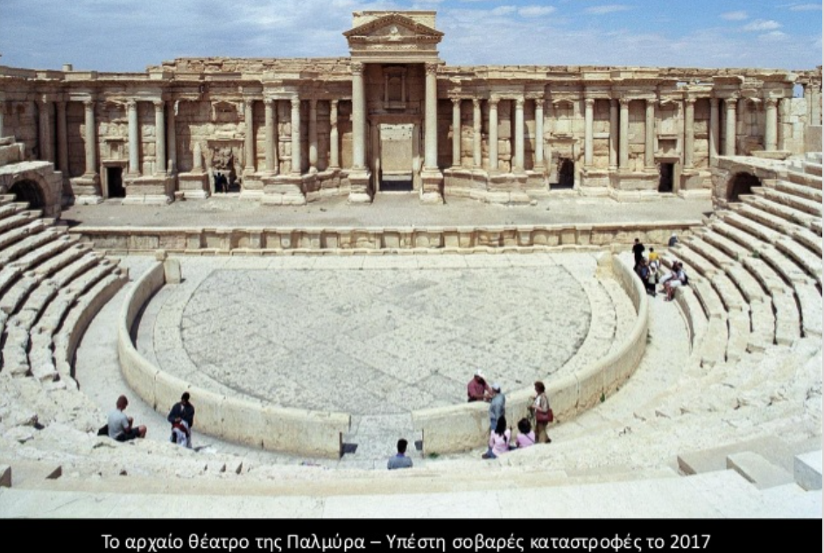

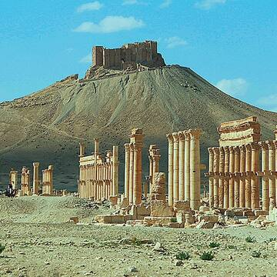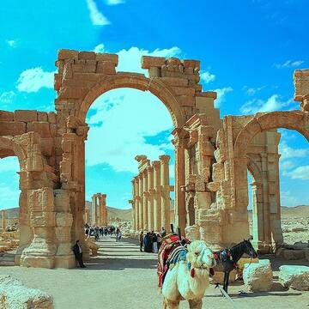

ΠΗΓΗ: <http://whc.unesco.org/en/list/23/gallery/&index=73&maxrows=12>

Και… σε ποια κατάσταση βρίσκεται σήμερα… (μετά την κατάκτησή της από τον *ΙSIS, που προκάλεσε τεράστιες καταστροφές σε αυτό το μοναδικό μνημείο της παγκόσμιας πολιτιστικής κληρονομιάς)..

* τζιχαντιστική τρομοκρατική οργάνωση του Ιράκ και της Συρίας

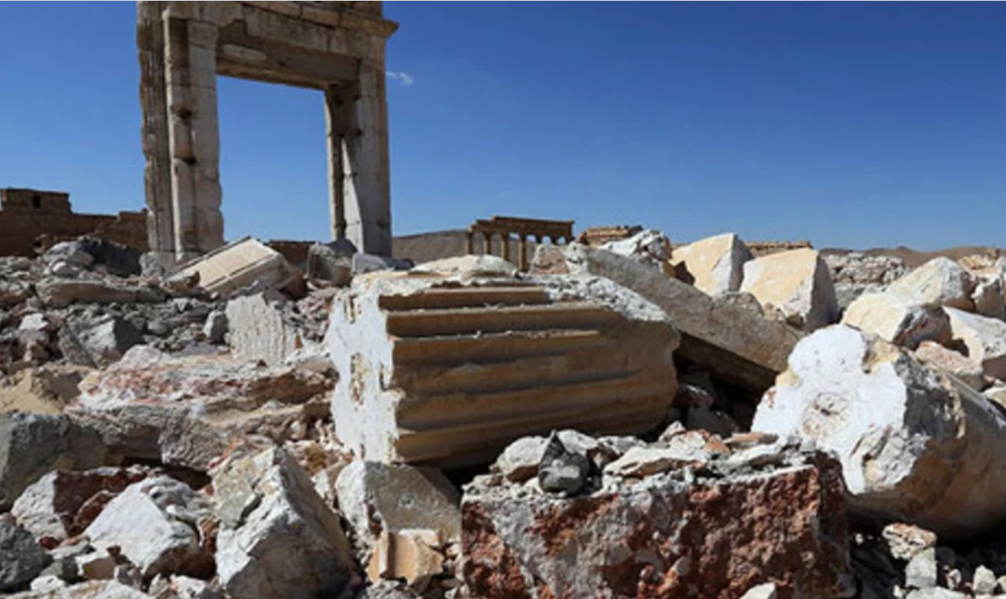

ΠΗΓΗ: <https://www.iefimerida.gr/news/260515/thlipsi-pos-itan-kai-pos-katantise-i-istoriki-poli-palmyra-eikones>